
Tillsammans för en fantastisk säsong!
Vi i Clemensnäs U18 Region är ett sammansvetsat lag med spelare som trivs tillsammans och ser fram emot en ny, spännande säsong.
För oss handlar hockey om mycket mer än att vinna matcher. Det handlar om gemenskap, utveckling, laganda och att skapa minnen för livet. Vi vill göra säsongen 2026/2027 till något alldeles extra, både på och utanför isen.
VILL NI VARA MED PÅ VÅR RESA?
Som spelare och lag står vi själva för en stor del av våra kostnader under säsongen. Därför söker vi företag som vill vara med och stötta oss genom ett sponsringssamarbete.
Ert stöd skulle betyda mycket för oss och bidra till att skapa ännu bättre förutsättningar för laget under året. Sponsormedlen används bland annat till:
- Resor och transporter
- Utrustning
- Aktiviteter som stärker lagkänslan och gemenskapen
Som sponsor får ni samtidigt möjlighet att synas tillsammans med ett engagerat ungdomslag och bli en del av vår resa.
ERT STÖD GÖR SKILLNAD
Oavsett vilken sponsornivå ni väljer är vi otroligt tacksamma för ert stöd.
Våra sponsorpaket
☐ Matchvärd - 2000kr
- Företagets namn presenteras som Matchvärd på hemmamatch.
- Ett stort tack från hela laget för ert stöd på sociala medier
☐ Annonsör på ledskärm i Kopparhallen - 3000 kr
- Företagets logga kommer att exponeras i bildspel i samband med hemmamatch
- Ett stort tack från hela laget för ert stöd på sociala medier
☐ Lagkompis – 5 000 kr (exklusive kostnad för transfertryck 1080:-)
- Företagslogo som klistermärke på hjälmen.
- Omnämnande i samband med lagets hemmamatcher
- Företagets logga kommer att exponeras i bildspel i samband med hemmamatch
- Ett stort tack från hela laget för ert stöd på sociala medier
☐ Laghjälte – 10 000 kr (exklusive kostnad för transfertryck)
- Företagslogo på tröja, byxa eller damasker – beroende på pris.
- Omnämnande i samband med lagets hemmamatcher
- Företagets logga kommer att exponeras i bildspel i samband med hemmamatch
- Ett stort tack från hela laget för ert stöd på sociala medier

☐ Annan sponsring enligt överenskommelse
Belopp: __________ kr
- Ett stort tack från hela laget för ert stöd på sociala medier

FÖRETAGSUPPGIFTER
Företagsnamn: __________________________________________
Organisationsnummer: ___________________________________
Adress: ________________________________________________
Postadress: ____________________________________________
Kontaktperson: _________________________________________
Telefon: _______________________________________________
E-post: ________________________________________________

SPONSORAVTAL
Genom underskrift godkänner företaget ovanstående sponsring till Clemensnäs U18 Region.
Sponsringsbelopp: __________________ kr
Namn: _____________________________________________________
Underskrift: _______________________________________________
Avtal och företagslogga skannas och mejlas in till kansli@clemensnashockey.nu eller lämnas till Clemensnäs kansli på Kopparhallen.

En förening. Ett lag. En gemenskap. En säsong att minnas.
Tack för ditt stöd
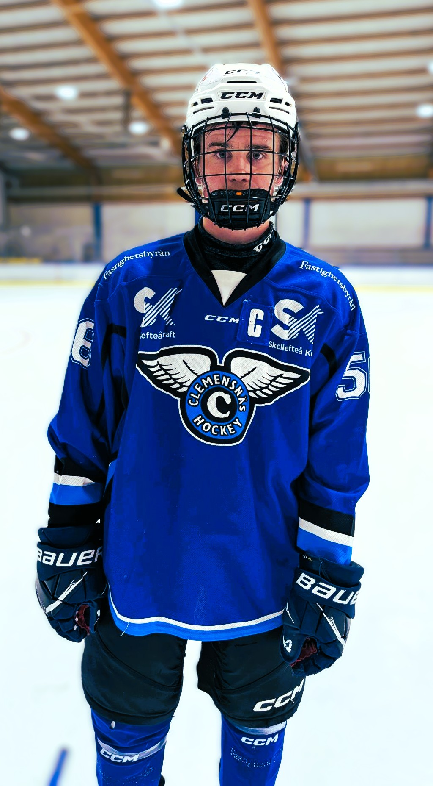
Här kan ditt företag synas:

